**Manual Usuario MediLink.**

Página de inicio. Al iniciar la aplicación se muestra la página de inicio que cuenta con un botón, que lleva al usuario al formulario de inicio de sesión.

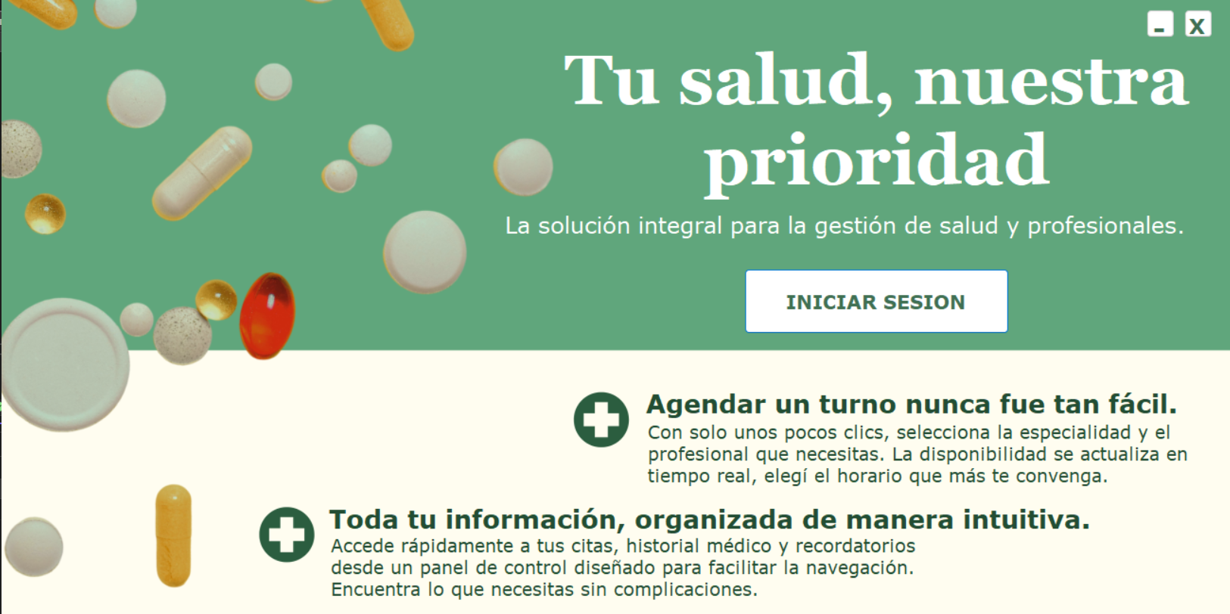

Formulario inicio sesión. En el formulario se muestran 2 campos a completar por el usuario, el nombre de usuario y la contraseña. Una vez que sean completados ambos campos el usuario puede tocar el botón ingresar que validará los datos con la base y lo llevará al menú. También está el botón olvidaste tu contraseña que lleva a la vista para editar esta.

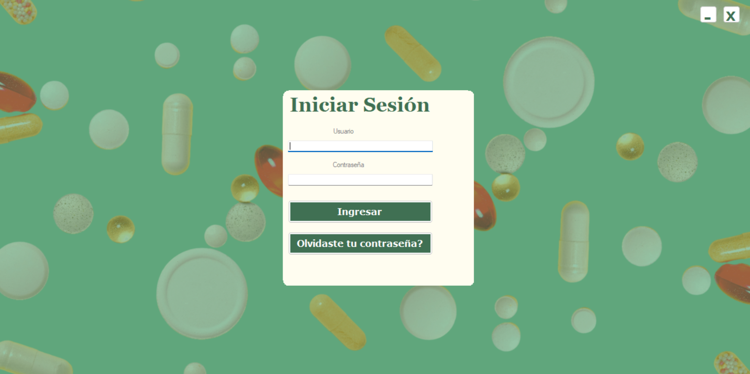

Una vez que el usuario ingresó sesión se muestra el menú, los menús son distintos para cada tipo de usuario. Pero cuentan con 3 opciones que son iguales para todos:

En la parte inferior cuenta con el botón de cerrar sesión para salir de la aplicación.

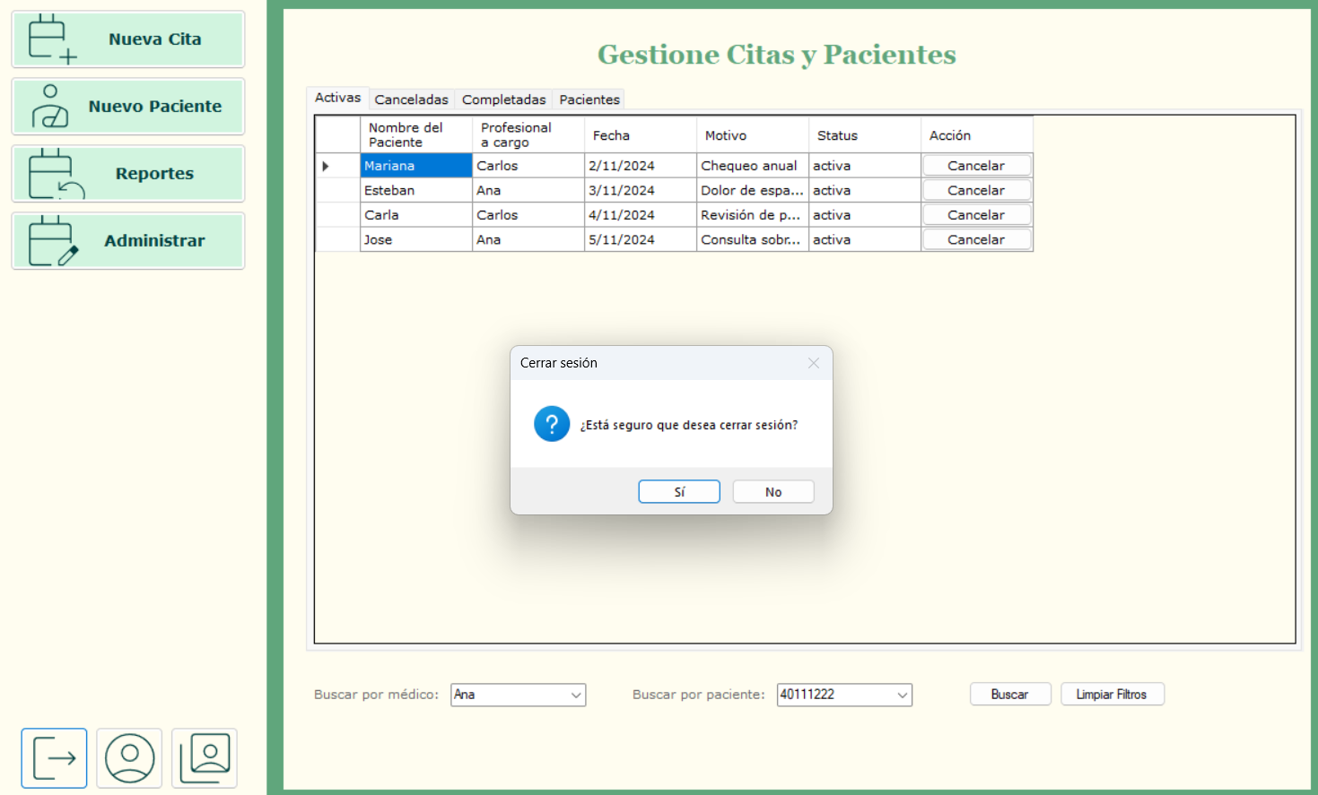

El botón de usuario permite ir a la vista del perfil donde se pueden ver los datos, y se pueden editar tocando el botón de editar perfil.

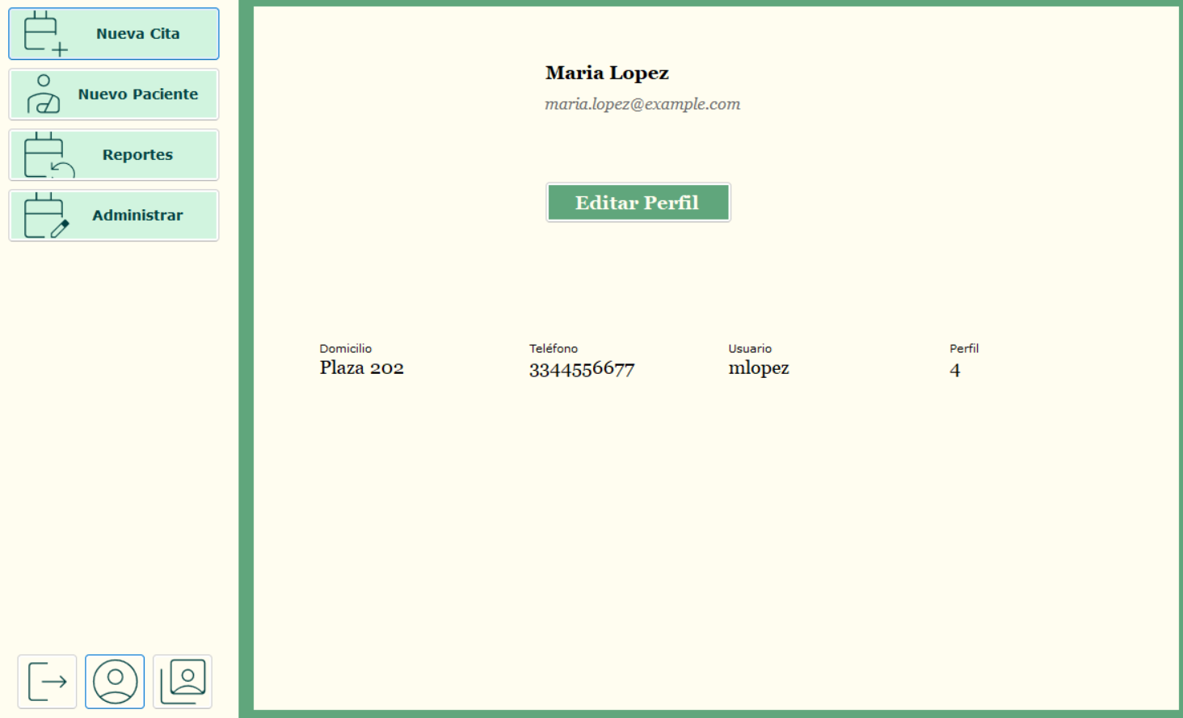

Por último el botón de cambiar perfil, que permite volver a la vista de inicio de sesión para ingresar con otro usuario.

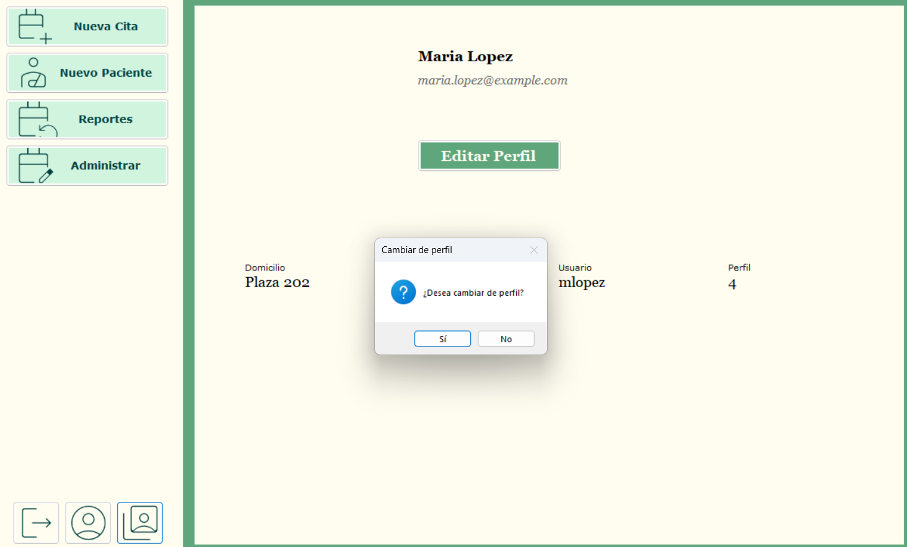

**Usuario: Recepcionista**

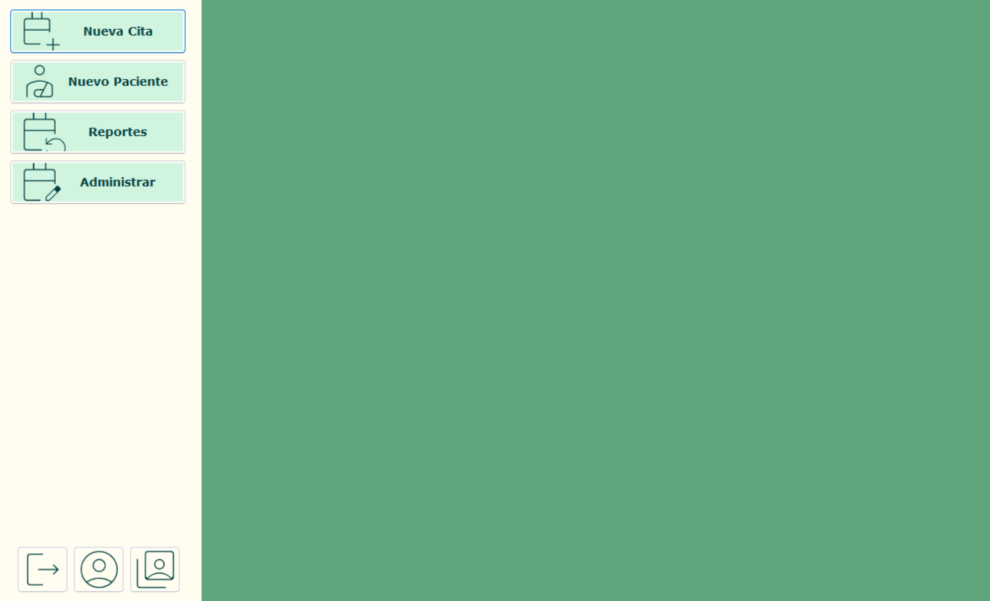

El menú del recepcionista cuenta con 4 botones que lo redirigen a distintas vistas: **Nueva cita** lo lleva al formulario para agregar una cita. Donde debe elegir un dni de paciente, un profesional, una descripción, y una fecha para poder guardar la cita.

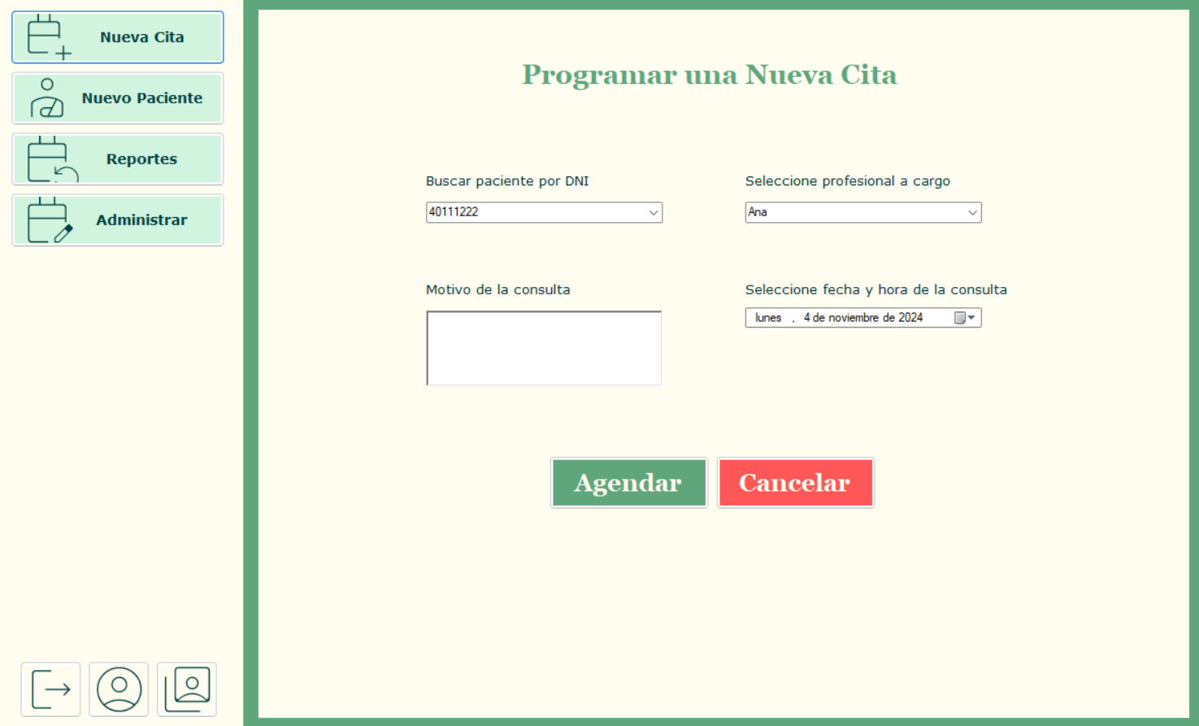

**Nuevo paciente** lo lleva al formulario para registrar un paciente nuevo. Donde debe ingresar todos los datos del paciente: dni, nombre, apellido, teléfono, provincia, ciudad, obra social, fecha de nacimiento, edad, dirección, correo, para poder agregar el nuevo paciente.

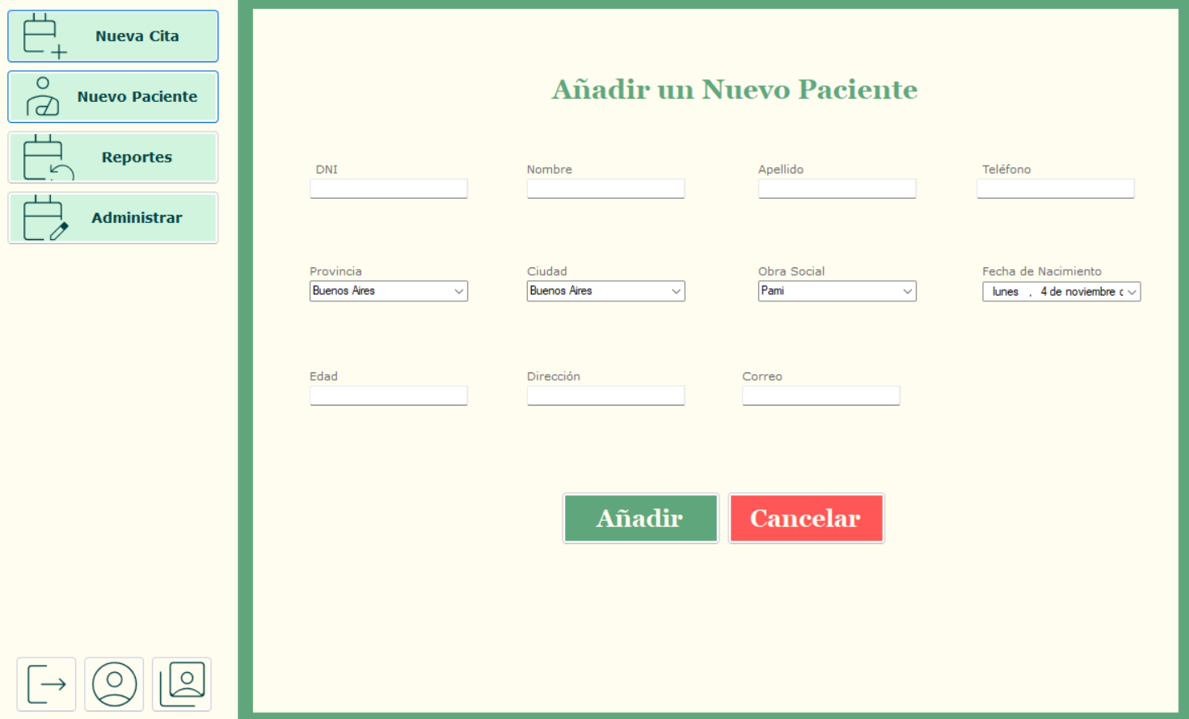

**Reportes** llevan la vista donde se genera el reporte. Donde es necesario elegir el estado de las citas que se quieren ver, y las fechas entre las que se quiere buscar. Al costado cuenta con 3 botones: generar reporte (muestra el gráfico), exportar reporte (guarda el gráfico) y limpiar reporte (borra todos los datos).

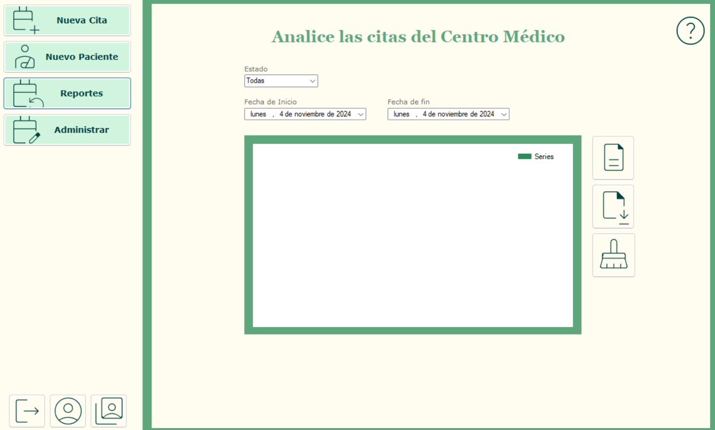

**Administrar** lleva a la tabla donde el recepcionista puede ver las citas y pacientes registrados. En la parte superior hay 4 pestañas que filtran las citas y pacientes: Activadas muestra las citas activas, Canceladas muestra las citas canceladas, Completadas muestra las citas ya realizadas y Pacientes muestra todos los pacientes. En la parte inferior si se completan los campos médico y paciente se puede buscar personalizado los datos que coinciden.

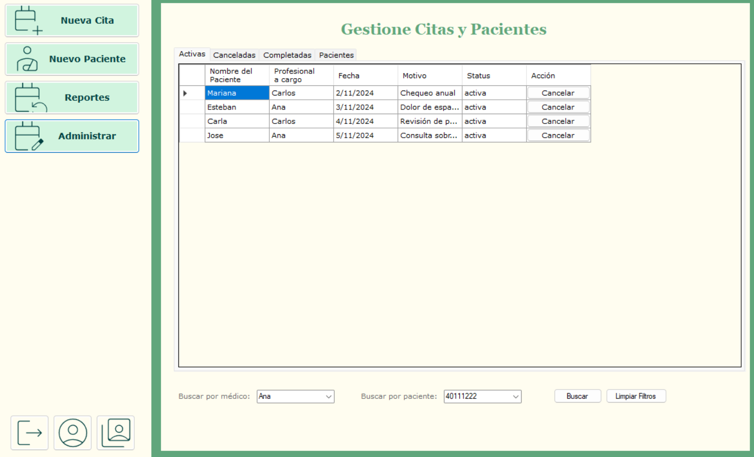

**Usuario: Médico**



El menú del recepcionista cuenta con 2 botones que lo redirigen a distintas vistas: Administrar lo lleva a la vista donde puede ver todas las citas relacionadas a él, en la parte superior tiene 3 opciones para filtrar las citas: activas (muestra las citas pendientes y tiene la opción de darla de baja o marcarla como completada)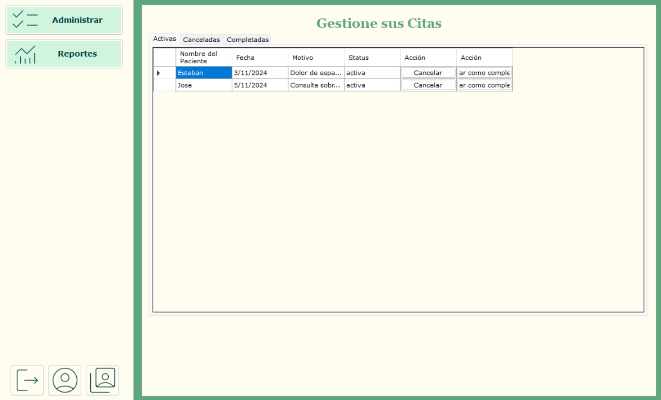

canceladas (citas que fueron canceladas, con la opción de reprogramar, que le va a permitir cambiar la fecha de la cita y que vuelva a estar activa.) 

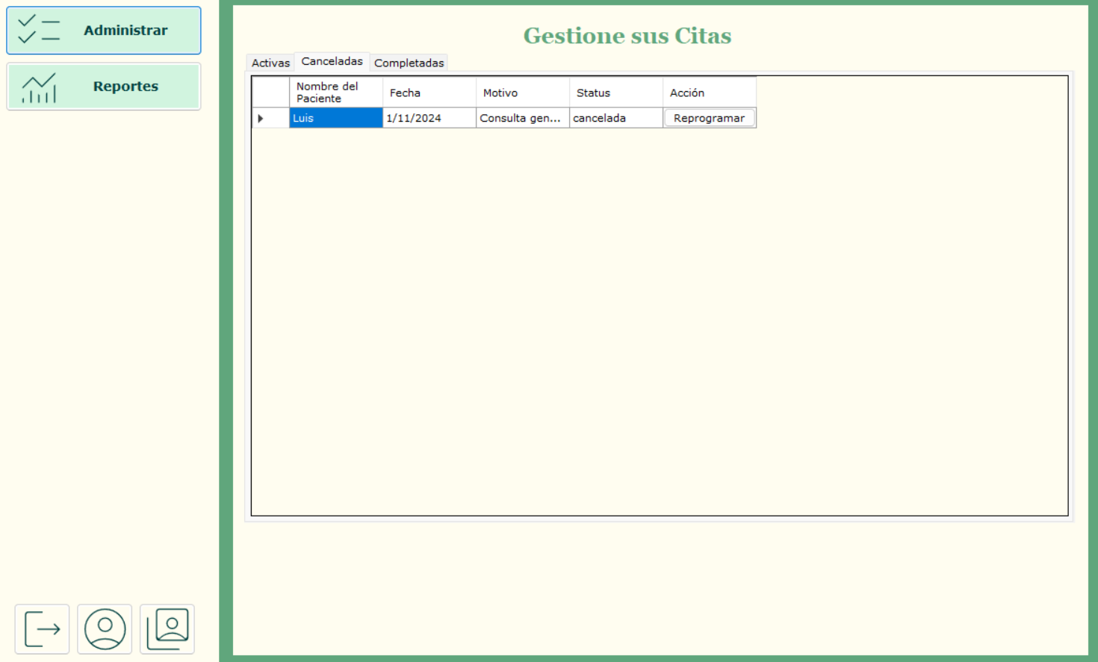

completadas (citas que fueron realizadas)

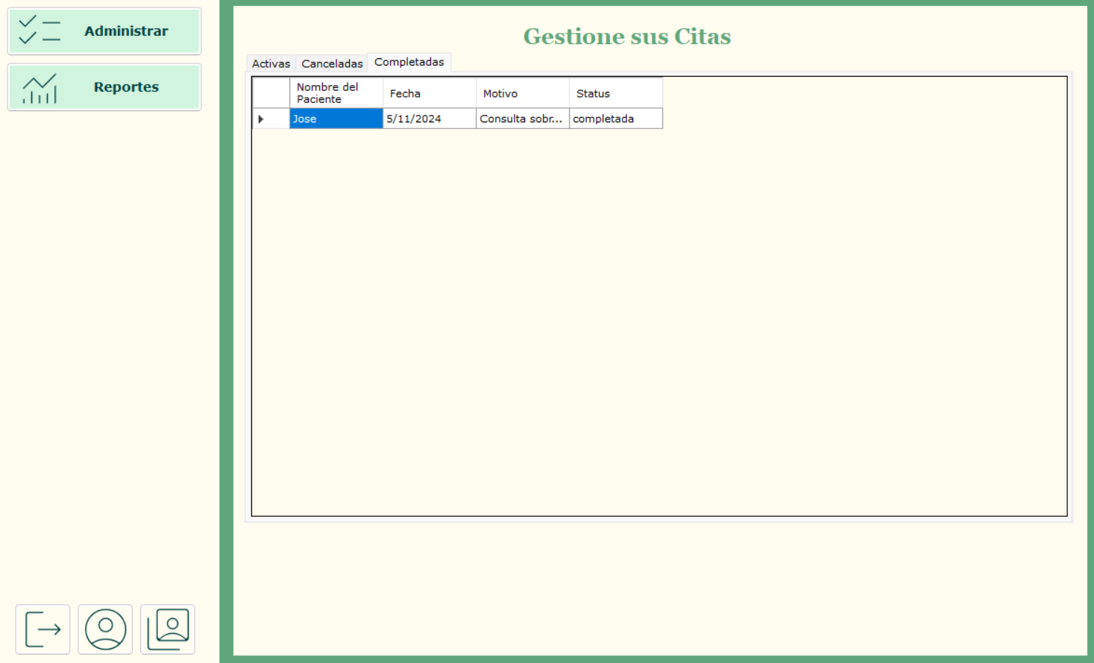

Y el botón Reportes que llevan la vista donde se genera el reporte. Donde es necesario elegir el estado de las citas que se quieren ver, y las fechas entre las que se quiere buscar. Al costado cuenta con 3 botones: generar reporte (muestra el gráfico), exportar reporte (guarda el gráfico) y limpiar reporte (borra todos los datos).

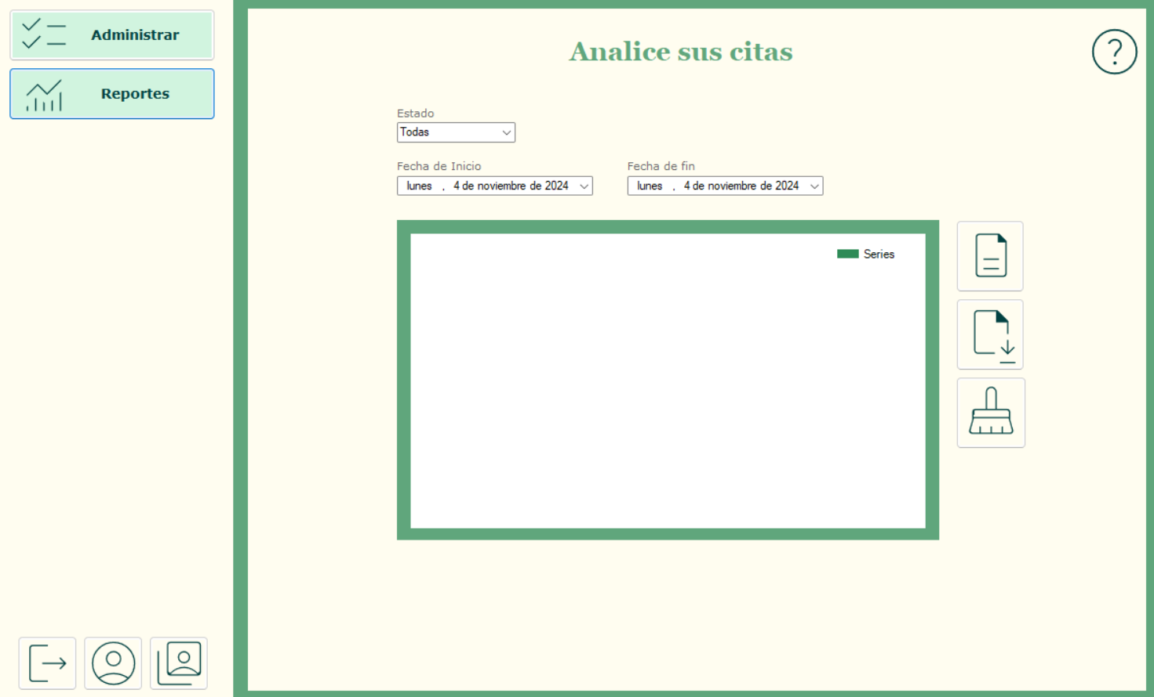

**Usuario: Gestor**

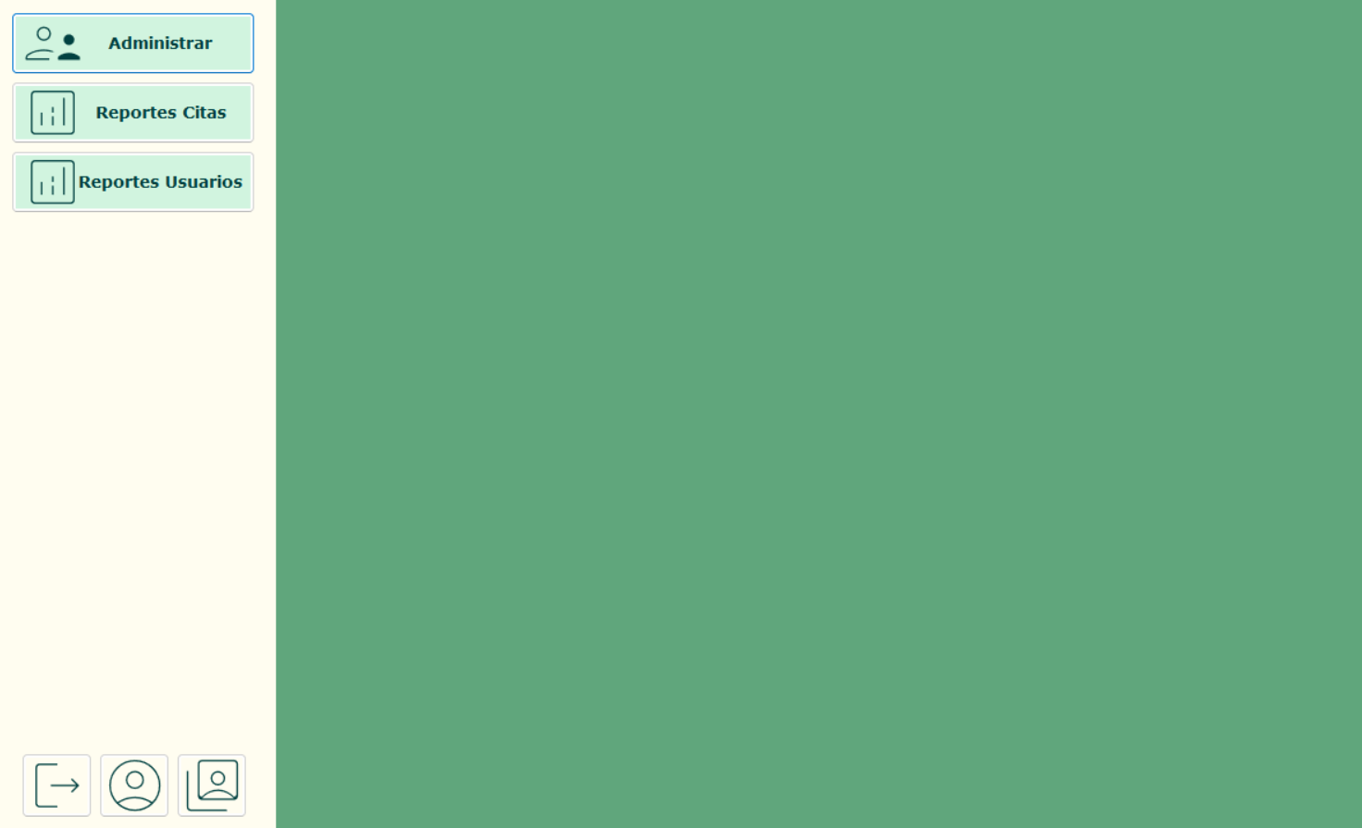

El usuario gestor cuenta con 3 opciones en su menú: Administrar que le permite filtrar en 3 pestañas para ver la lista de sus Médicos Recepcionistas y Pacientes que están en la base de datos, permitiendo darlos de alta o darlos de baja.

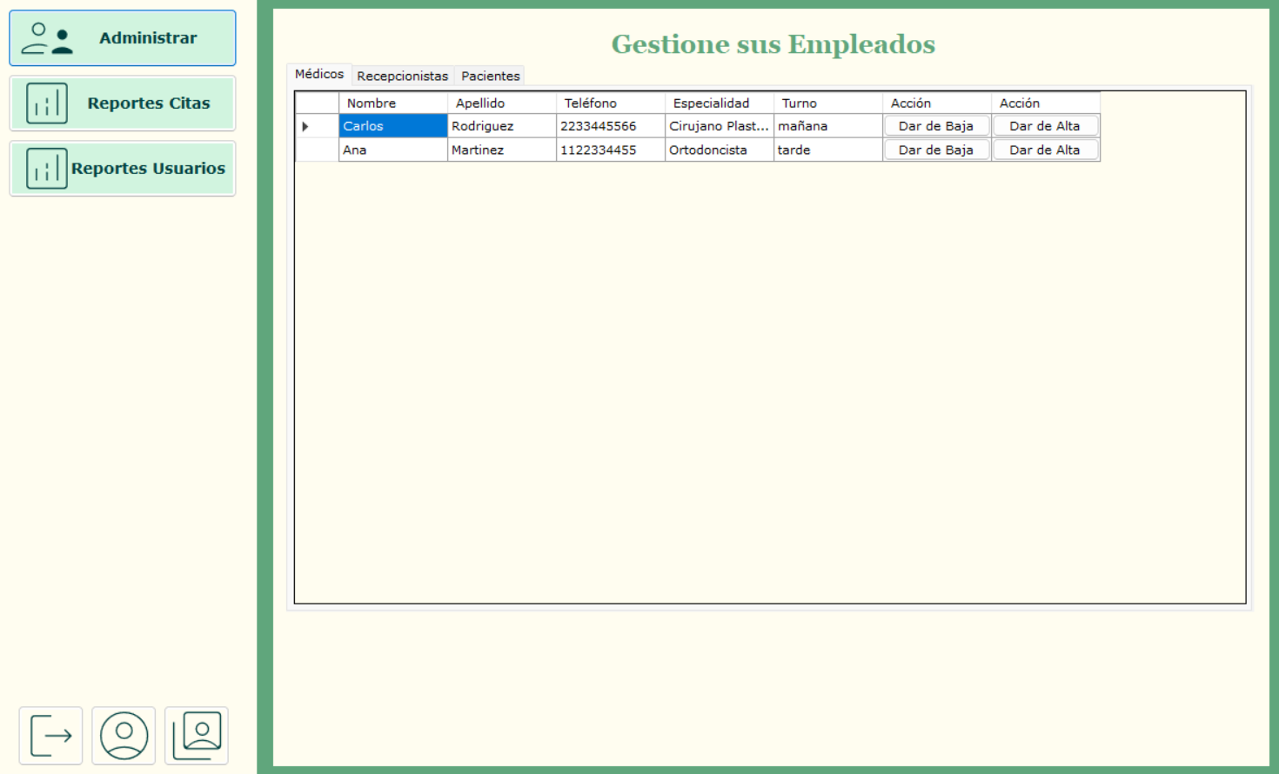

Reportes Citas que llevan la vista donde se genera el reporte. Donde es necesario elegir el estado de las citas que se quieren ver, el profesional, el paciente y las fechas entre las que se quiere buscar. Al costado cuenta con 3 botones: generar reporte (muestra el gráfico), exportar reporte (guarda el gráfico) y limpiar reporte (borra todos los datos).

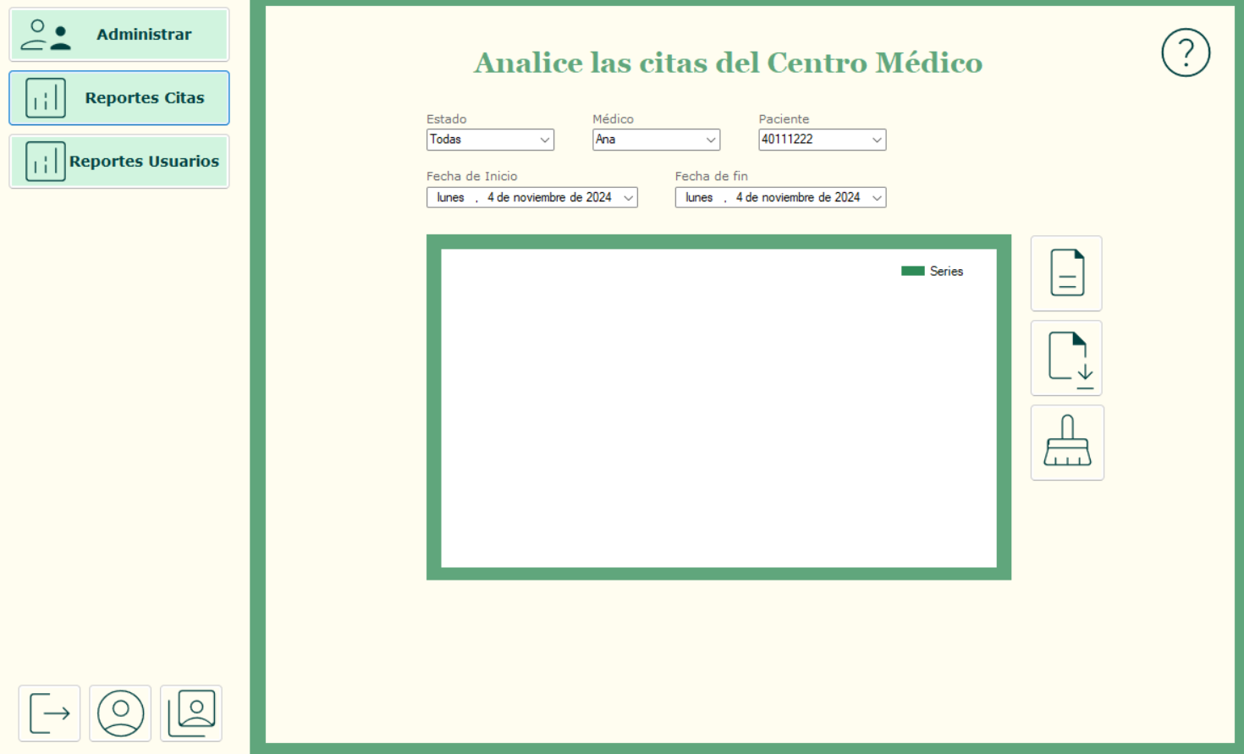

Reportes Usuarios que lleva a la vista donde se genera el reporte. Donde es necesario elegir si el usuario esta o no activo y que tipo de usuario. Al costado cuenta con 3 botones: generar reporte (muestra el gráfico), exportar reporte (guarda el gráfico) y limpiar reporte (borra todos los datos).

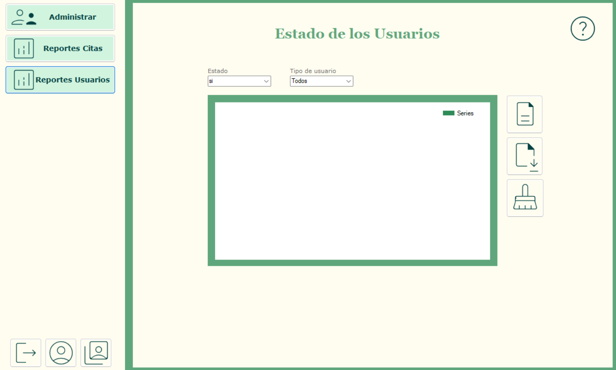

**Usuario: Sistemas**



El usuario sistemas cuenta con 3 opciones en su menú: Nuevo Usuario que lo lleva al formulario para registrar un usuario nuevo. Donde debe ingresar todos los datos del usuario: dni, nombre, apellido, teléfono, usuario, contraseña, correo, dirección, provincia, ciudad, tipo perfil, fecha de nacimiento, si el usuario es médico pide que se ingrese el turno y especialidad.

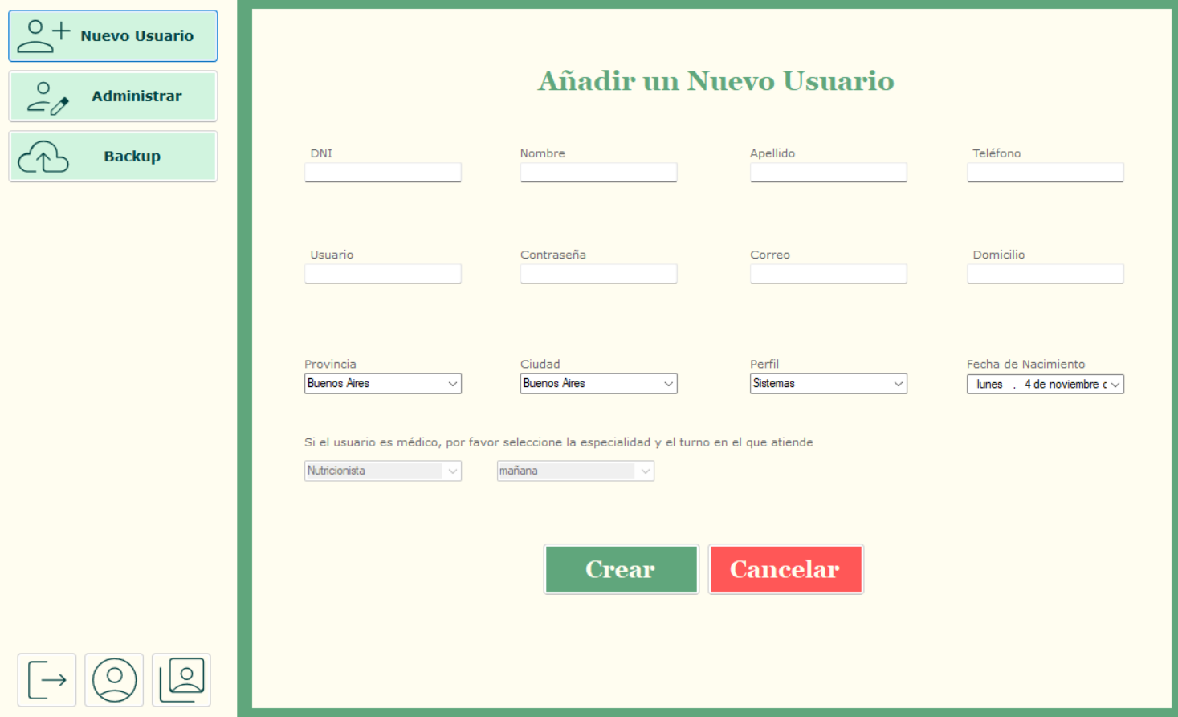

Administrar: que le permite ver una lista de los usuario divididos en activos e inactivos, dando la posibilidad de dar de baja o dar de alta.

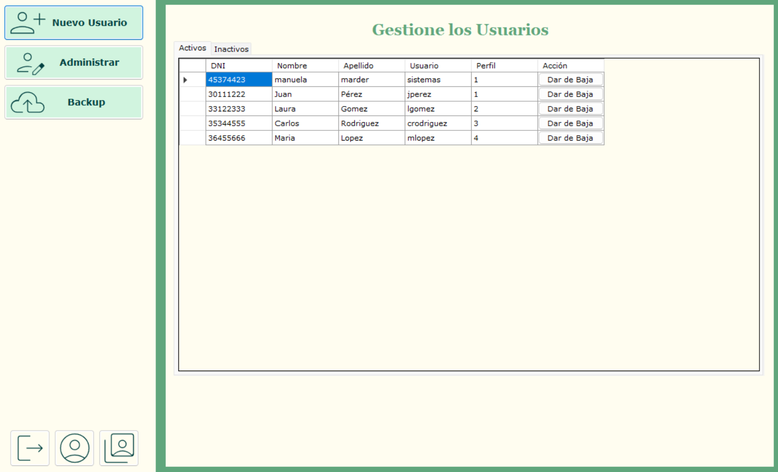

Backup: lleva a la vista donde se genera el backup, primero es necesario seleccionar una ruta donde guardar el archivo sql y luego generar el backup.

